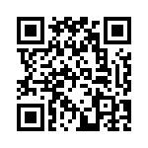
2025年全国硕士研究生招生考试初试成绩复核申请二维码

